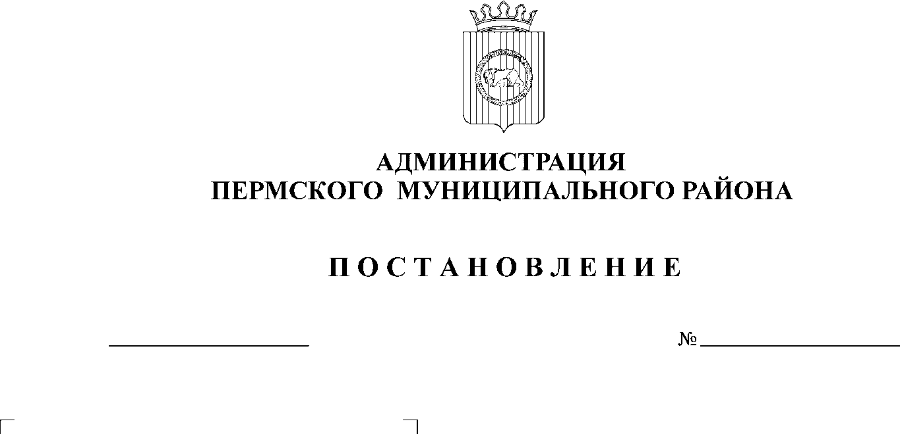
О подготовке документации по

11.07.2014
2828
планировке территории в с. Фролы
Фроловского сельского поселения

Руководствуясь ст.45 Градостроительного кодекса РФ, статьей 15 Федерального закона от 06.10.2003 № 131-ФЗ «Об общих принципах организации местного самоуправления в Российской Федерации», ст.51-6, 53, 54 Устава муниципального образования «Пермский муниципальный район» Пермского края, на основании ходатайства ООО «Автоспецстрой» от 01.07.2014 г.,
ПОСТАНОВЛЯЮ:
1. Разрешить обществу с ограниченной ответственностью «Автоспецстрой» подготовку документации по планировке территории (проект планировки и проект межевания территории) - земельный участок с кадастровым номером 59:32:3430001:892, расположенный по адресу: Пермский край, Пермский район, Фроловское сельское поселение - для осуществления его комплексного освоения в целях жилищного строительства
2. Комитету имущественных отношений администрации муниципального района в течение 10 дней со дня принятия настоящего постановления уведомить о его принятии главу Фроловского сельского поселения.
3. Опубликовать настоящее постановление на официальном сайте Пермского муниципального района.
4. Контроль исполнения настоящего постановления возложить на заместителя главы администрации муниципального района по управлению ресурсами, председателя комитета имущественных отношений администрации муниципального района Л.Г. Ведерникову

Глава администрации
муниципального района И.В. Бедрий

